Festival Prague Sounds začíná. Nils Frahm zahraje speciální Music for Prague, Laura Mvula a Dan Bárta zvou na synth-popovou party a Jiřímu Stivínovi popřejí původní členové Pražského výběru

Praha, 13. 10. 2022 – Mezinárodní hudební festival Prague Sounds, dříve známý jako Struny podzimu, odstartuje již 23. října. Do 24. listopadu nabídne osm originálních hudebních večerů. Praha se dočká několika premiér i jedinečných setkání.
Festival zahájí 23. října ve Velkém sálu Lucerny pražská premiéra amerického ansámblu Snarky Puppy, jež získává ocenění v kategoriích od jazzu po R&B. Na turné vyráží ověnčen loňskou Grammy za album Live at the Royal Albert Hall. Charismatická britská zpěvačka Laura Mvula se 16. listopadu v Roxy představí v neokoukané hudební podobě a se zbrusu novým repertoárem z ceněného alba Pink Noise. Na něm znovuobjevuje synth-pop 80. let, který posouvá do soudobého uměleckého žánru. „Na groove koncertu naváže jam, který podtrhne bezprostřední atmosféru této party. Jeho protagonisty totiž budou Dan Bárta, En.dru a berlínský Ricoloop,“ říká ředitel festivalu Marek Vrabec. Exkluzivní hudební set nazvaný Music for Prague připravil na 24. listopadu do Fora Karlín německý skladatel a klávesista Nils Frahm. Živá vystoupení této hvězdy elektronické scény působí jako hudební alchymie, a to nejen díky smyčkování basových linek a beatů v reálném čase, ale především díky ladnému a suverénnímu pohybu uprostřed rozsáhlého arsenálu kláves – od harmonia přes toy piano, Rhodes, elektrické klávesy až po křídlo Steinway.
Legenda domácí hudební scény Jiří Stivín oslaví svoje osmé kulatiny 19. listopadu v Rudolfinu jak jinak než improvizací. Přesto tento slavnostní večer dostává základní obrysy. „Mám velkou radost, že si s Jiřím Stivínem přijdou zahrát a zazpívat další osobnosti české hudby. Po mnoha letech se při této příležitosti setkají také členové původního Pražského výběru Michael Kocáb, Michal Pavlíček a Ondřej Soukup a popřát přijde i Jiří Suchý,“ těší se Vrabec.
Mandolínový virtuos, zpěvák a skladatel Chris Thile zavítá 24. října do La Fabriky se svým intimním sólovým recitálem, v němž zazní bluegrass, blues ale i sonáty a partity J. S. Bacha. Festivalová premiéra čeká na berlínské průkopníky akustického techna Brandt Brauer Frick Ensemble, kteří zahrají 1. listopadu v Dox+ v rozšířeném desetičlenném obsazení. O den později se ve Velkém sálu Lucerny představí ikonické jazzové kvarteto ve složení Joshua Redman – Brad Mehldau – Christian McBride – Brian Blade. Společně začínali svoje hvězdné kariéry v první polovině 90. let a jejich opětovné setkání po dlouhé odmlce je splněným snem jazzofilů. Další festivalový koncert hostí 13. listopadu La Fabrika, kde bubeník Makaya McCraven přezdívaný „beat scientist“ představí v české premiéře svůj organický mix jazzu, hip hopu a avantgardy. Další informace a vstupenky jsou k dispozici na webu praguesounds.cz.

Prague Sounds
23. 10. – 24. 11. 2022
začátky koncertů ve 20.00 hod.

23. 10. 2022
Lucerna, Velký sál
Snarky Puppy
(Předkapela: Malika Tirolien)

24. 10. 2022
La Fabrika
Chris Thile

1. 11. 2022
Dox+
Brandt Brauer Frick Ensemble

2. 11. 2022
Lucerna, Velký sál
Redman-Mehldau-McBride-Blade: A MoodSwing Reunion

13. 11. 2022
La Fabrika
Makaya McCraven

16. 11. 2022
Roxy
Laura Mvula: The Pink Noise

19. 11. 2022
Rudolfinum
Jiří Stivín 80*

24. 11. 2022
Forum Karlín
Nils Frahm: Music for Prague

Festival Prague Sounds se koná pod záštitou ministra kultury České republiky Martina Baxy, primátora hlavního města Prahy Zdeňka Hřiba a starosty městské části Praha 1 Petra Hejmy.
Festival se koná za finanční podpory Hl. m. Prahy a Ministerstva kultury České republiky.

PRESS KIT (foto v tiskové kvalitě + další podklady):
https://www.dropbox.com/sh/s4niwlhvrxj33ul/AABvRc0eDRU8roRj9O1DZkYMa?dl=0

Průvodce festivalem SPOTLIGHT: https://www.dropbox.com/s/3orsr9959s4znw5/Spotligt_3_PREZENTACE_HD-Spo22.pdf?dl=0

Další informace:
Radek Babička, mediální servis
M: +420 723 036 041
E: babicka@praguesounds.cz

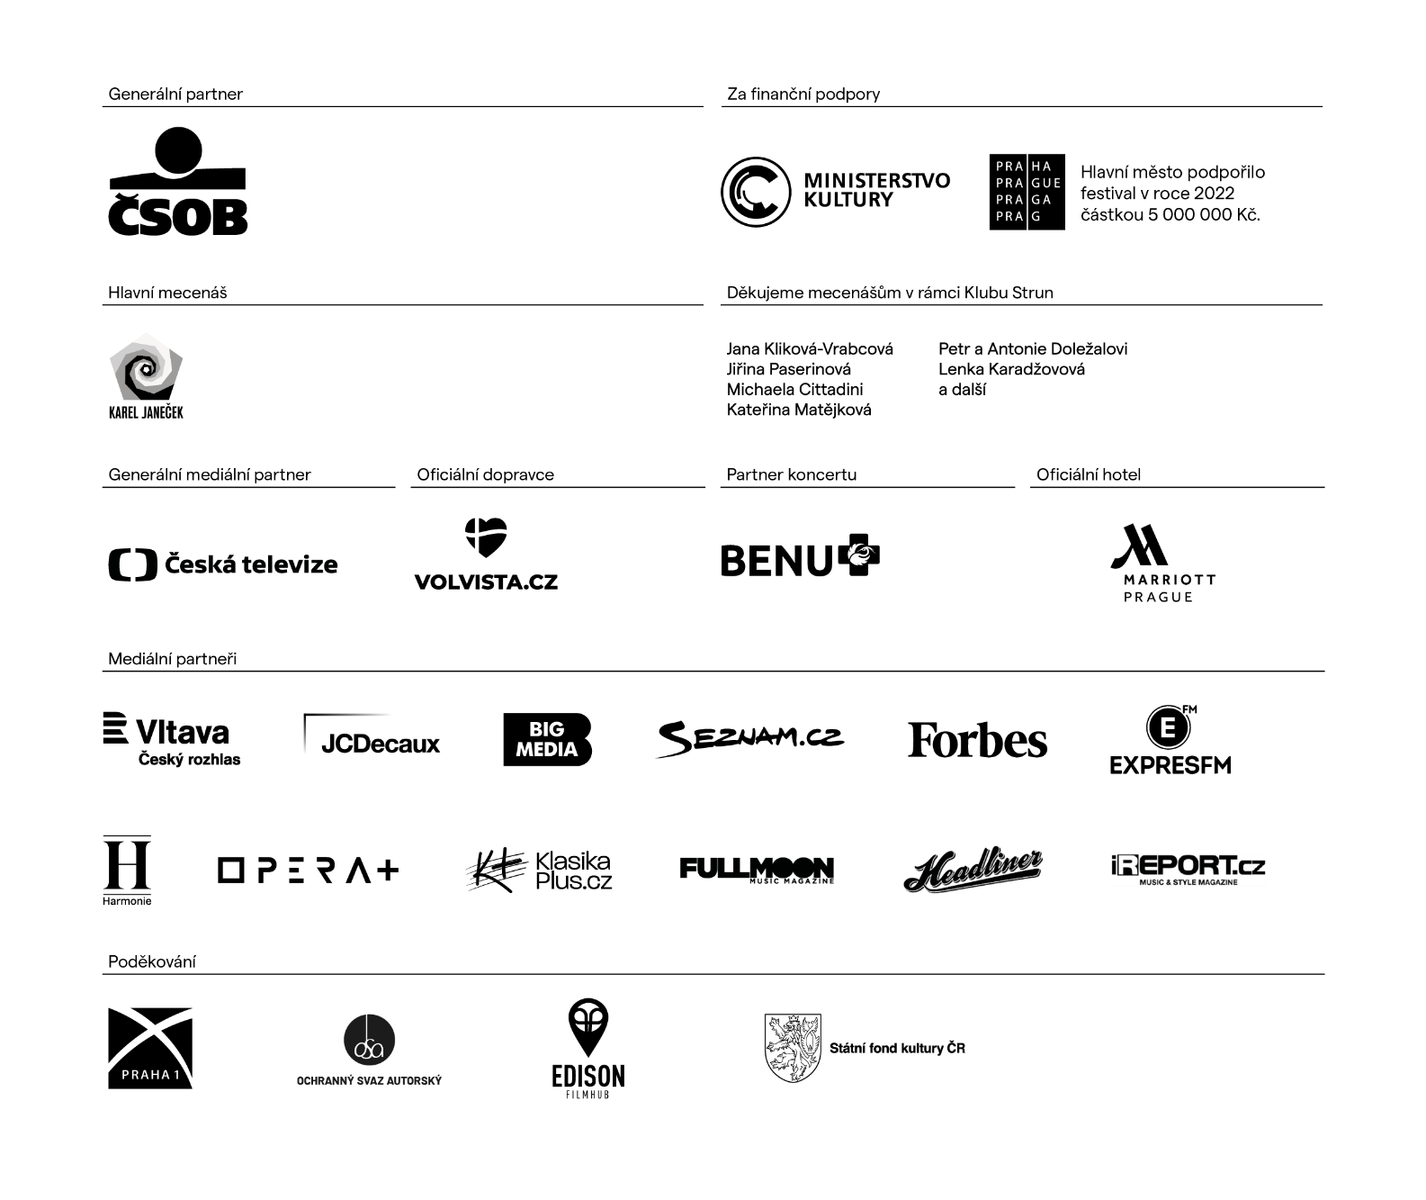
Podrobné informace k festivalovým koncertům jsou k dispozici na www.praguesounds.cz

